芒市电子商务进农村综合示范工作领导小组办公室

芒市电子商务进农村综合示范工作领导小组
办公室关于印发《芒市电子商务服务站点
建设实施方案》的通知

根据《芒市人民政府办公室关于印发芒市电子商务进农村综合示范项目实施方案的通知》（芒政办发〔2020〕46号)要求，切实做好芒市电子商务进农村综合示范项目，推动芒市农村电子商务发展，结合我市实际，特制定《芒市电子商务服务站点建设实施方案》。

附件：《芒市电子商务服务站点建设实施方案》

芒市电子商务进农村综合示范工作领导小组办公室

芒市工业和商务科技局代章
2021年2月9日

附件
芒市电子商务服务站点建设实施方案

为认真贯彻《芒市人民政府办公室关于印发芒市电子商务进农村综合示范项目实施方案的通知》（芒政办发〔2020〕46号)要求，切实做好芒市电子商务进农村综合示范项目，推动芒市电子商务发展，充分发挥农村电子商务服务站点为农服务，助力农村电商扶贫工作，结合芒市实际，制定本实施方案。
一、总体思路
紧紧围绕电子商务进农村综合示范项目建设要求，建立芒市电子商务公共服务体系，以市电子商务公共服务中心为支撑，以镇、村为单位，农村创业青年、合作社为经营主体，以镇、村辖区内公共用地、文化活动场所、商店（便利店）为依托，搭建镇村服务站（点），为当地村民提供网上代买代卖、物流快递服务、缴费支付、取送货品、农村创业、本地生活等服务，扩大农村电子商务应用范围，提升电商服务便利化水平，推动公共服务城乡共享。
二、基本原则
1.企业主体，政府引导。坚持以企业为主体，着力依靠市场机制调动域内企业参与电子商务进农村工作，政府加强示范引导、统筹协调、政策支持、环境改善、市场监管，营造服务电商发展的良好条件，推进可持续发展。
2.资源整合，培育龙头。引导和推动现有电商企业、服务站点、物流设施、农产品品牌等资源整合，提升区域农产品公共品牌的市场知名度，增强整体竞争力。
3.突出特色，提升效益。坚持因地制宜，以服务产业发展为主，充分发挥特色农产品、生态旅游资源丰富的优势，大力拓宽线上销售推介渠道，促进农民增收。
三、发展目标
通过农村电子商务服务站体系建设，开启农产品上线和互联网+农林产品+生态旅游模式，突破农村信息瓶颈，为农村群众提供在线购物、农产品外销、生活缴费、出行、娱乐、资讯、创业等服务，方便农民生产生活，促进农村消费，带动农村产品销售，促进农民增收，改善农村民生条件。
四、建设内容
1.成立农村电子商务公共服务中心。联合各类企业或社会力量参与农村电子商务公共服务中心建设，以“农村产品上行渠道”为工作重点，着力开展农产品追溯体系；整合当地农村产品资源，提高产品标准化水平，培育特色品牌，开展农村电子商务数据采集分析，推动农村电子商务数据互通共享。
2.建设镇村电子商务服务站（点）。在芒市12个镇和48个行政村建设农村电子商务服务站点，统一形象标识、统一机构名称，统一建设、运营、管理，改造和新建农村电商服务站点。整合邮政、供销、商超等网络体系，利用镇、村服务站，配合整理的包括淘宝、拼多多、苏宁易购、乐村淘、邮乐购等在内的，全方位的农村电商下行服务体系，切实提高农民生活质量。每个服务站统一门头样板，分配不同编号，统一配备基础设施，站点门面规范（如下图）
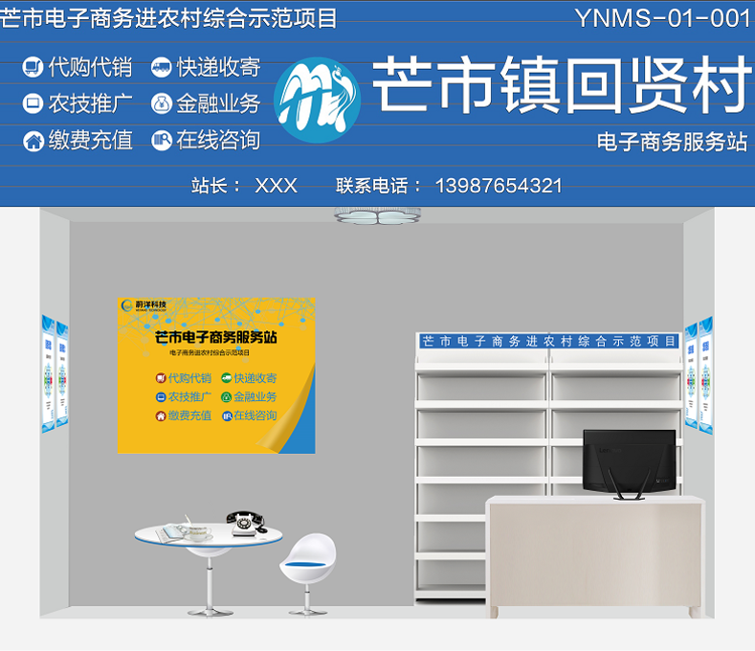
站点门面样版图
至少配备1名及以上专职人员，且参加过相应培训，能够熟练操作农村电子商务平台上的各项服务功能，并指导服务站点利用各种网上平台为村民提供网络购物、网络销售、网订店取、网订店送、缴费支付、取送货品、农村创业、本地生活等服务。以后根据发展需要逐步引入电子政务等服务项目，将镇、村电子商务服务站点打造成集政务、商务、服务于一体的农村电商综合服务站点。
3.全面开展农村电子商务培训。重点开展互联网思维转变、电子商务基础知识、网络营销、客服设计等技能培训，大力培育一批农村电子商务专业人才，探索与专业培训机构服务外包的培训相结合，不断充实农村电子商务人才队伍建设。
五、保障措施
（一）强化项目监管。芒市财政局、芒市工业和商务科技局做好资金使用、管理等工作，督导实施单位做好镇村服务站点建设运营工作，确“国家级电子商务进农村示范县”按期创建服务站点建设工作按时完成。
（二）加大考核和政策支持力度。将镇村电商服务站点建设纳入对各镇和有关部门的脱贫攻坚考核。各镇人民政府要全力配合、推进电子商务进农村综合示范工作的安排部署，协调落实镇、村电商服务网点建设的选点工作，结合包村等日常工作，宣传普及农村电子商务知识，营造农村电商发展氛围，各镇将电商镇、村网点建设纳入年度责任考核指标，指标优秀镇、村点给予相应的奖励。
（三）强化总结推广工作。构建农村电子商务诚信体系，建立健全诚信“黑名单”制度，提高失信成本，促进守法诚信经营。及时发现和总结工作中出现的典型经验与做法，充分利用各类媒体，加大宣传推广力度，尽快形成各部门联合推进，全社会积极参与的良好氛围。

